PNEUMOCONIOSES
Cours de 4ème année de Médecine Année 2020
Pr. MESSADI M.S

PLAN
- GENERALITES
    - Définition:
    - 2 types de pneumoconiose
- SILICOSE
    - Etiologie
    - diagnostic
        - Radiologie
        - explorations fonctionnelles:
        - lavage broncho-alvéoloire
    - formes cliniques
        - radiologiques
        - évolutives
        - compliquées
    - Réparation
- Autres pneumoconioses
  - SIDEROSE
  - ASBESTOSE
  - diagnostic clinique
      - diagnostic radiologique
      - exploration fonctionnelle respiratoire
  - BERYLLIOSE
  - METAUX DURS
  - PNEUMOCONIOSES DE SURCHARGE
- CONCLUSIONS
- REFERENCES

GENERALITES
- Définition: affections pulmonaires chroniques dues l’inhalation de poussières inorganiques ou minéral au niveau de l'appareil pulmonaire.
- fréquence: surtout dans les mines d’extraction de fond sous le sol ( mineurs de charbon).
- Elles représentent un coût pour les caisses d’assurance maladie
- pathogénie:
Facteurs: taille, forme, masse, caractères aérodynamiques des particules inhalées (<0,5 mm )
- §Clearance mucociliaire, épuration alvéolaire et leurs facteurs
terrain immunologique???
enfin, durée, intensité et ancienneté de l’empoussiérage.
- 2 types de pneumoconiose:
1) de surcharge
2) sclérogène

SILICOSE
Bioxyde de silice Si O2
Tableau n°25, tableau n°22 du régime agricole
50.0000 rentes
-Etiologie:
1) inhalation de poussières de silice libre (particules <5 u), poussières souvent mixtes (fer: silico-sidérose: talc, mica, kaolin, amiante: silioc-silicatose…)
2) au cours de travaux, surtout en atmosphère confinée (rôle de la densité de la poussière): mouleur, fumiste.
-taille de grés, du granit ou concassage
-mais aussi: travail céramique, porcelaine, terres réfractaires, prothèse dentaire, sablage…
3) durée d’exposition dépend de la densité et de la richesse en silice de l’air inspiré: mines de charbon plus de 25ans; sablage plus de 3ans, fonderies plus de 15ans…
4) délai d’apparition souvent long la dernière exposition: 5 à 10ans ou plus.
Diagnostic:
La clinique n’est pas spécifique (latence):
Bronchopathie chronique
Insuffisance respiratoire
Dyspnée
Douleurs thoraciques

Radiologie
- §Le diagnostic est radiologique: les aspects radiologiques ont été classés par le B I T 1980.
1) formations pneumoconiotiques parenchymateuses:
a) Petites opacités arrondies
b) opacités étendues:
A 10mm à 50mm
B 1/3 champ pulmonaire
C >1/3 champ pulmonaire
2) anomalies pleurales: épaississement, calcification.
3) autres anomalies: emphysème, cancer….surtout Calcification en coquille d’œuf.

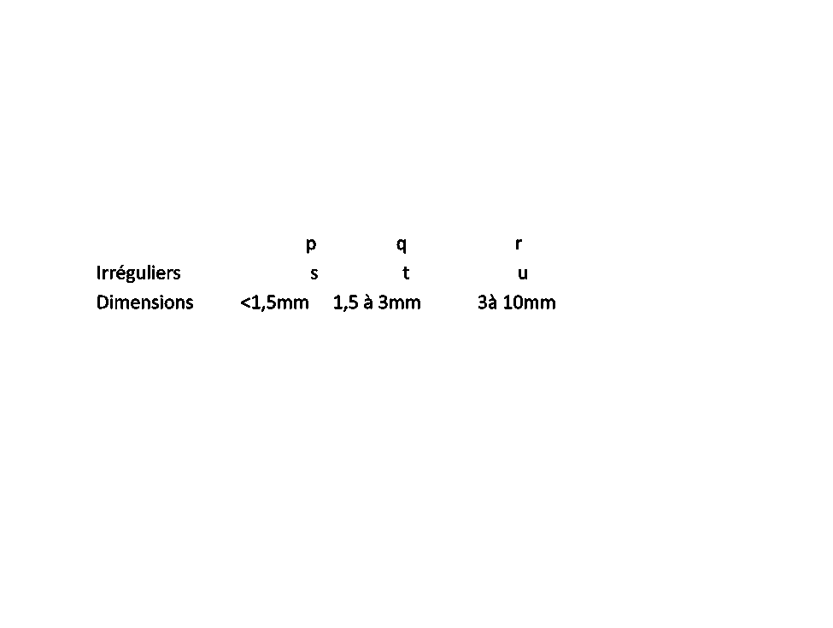
- Explorations fonctionnelles:
Syndrome obstructif fréquent, mixte parfois
Hypertension artérielle pulmonaire
Utile pour déterminer le taux d’indemnisation
-lavage broncho-alvéoloire:
Sans intérêt diagnostique
Hyper lymphocytose: forme à évolution rapide

Formes cliniques
1) radiologiques:
  - unilatérale
  - Syndrome de Caplan Collinet: Poly arthrite rhumatoideassociée
  - Syndrome d’Erasmus: sclérodermie associée
2) évolutives: importance et nocivité de l’empoussiérage réceptivité individuelle
3) compliquées:
  - pleuro pulmonaires:
  - Tuberculose plus rare (10)
  - Mycobactéries atypiques
  - Nécrose cavitaire aseptique
  - Aspergillose cavitaire

- Cardiaques:
  - –Hypertension pulmonaire insuffisance cardiaque
  - –complications
- non spécifiques:
  - –Hémoptysie
  - –Pneumothorax
  - –Suppuration broncho-pulmonaire
  - –Insuffisance respiratoire aigue
PAR CONSEQUENT:
- le diagnostic médico-légal est basé sur:
1) l’anamnèse professionnelle
2) l’aspect radiologique
- Il n’est pas histologique: nodule fibrohyalin
- le diagnostic est parfois difficile et nécessite l‘élimination de nombreuses pathologies (sarcoïdose, fibrose interstitielle diffuse, alvéolite allergique extrinsèque, lymphangite carcinomateuse…) avec parfois biopsie pulmonaire.
- Bien qu’on ait pu proposer comme traitement les sels solubles d’aluminium, des lavages bronvho-alvéolaires itératifs, le seul traitement est préventif.
- Pronostic: âge moyen de décès:
  - 53 ans en 1950
  - 77 ans en 1980

REPARATION
- tableau n°25 des maladies professionnelles.
- Certificat médical de déclaration adresse à la sécurité sociale par le malade.
- Expertise par qualifier en pneumoconiose, par le collège régional des 3 médecins.
- Délai de prise en charge: 15 ans
- Indemnisation basée sur l’étendue des lésions radiologiques et leur retentissement fonctionnel.

Autres pneumoconioses
Sidérose:
- exposition à des oxydes de fer: polissage à l’aide fer d’oxyde de, mineur de fer, soudeur….
- Diagnostic difficile: réticulo-micro-nodulation.
- Fibrose sans nodule coniotiqueet emphysème.
- Complications: comme la silicose en plus le cancer bronchique.
- Durée d’exposition 10ans, délai de prise en charge 5ans.
Tableau n°44.
Asbestose
- •Exposition à des silicates: amphiboles (crocidolite, amosite), pas de risque minier en France mais risque dans l’industrie et bâtiment: freins, jointes, filtres, isolants, amiante, ciment, port vêtements d’amiante, (gants, tablier..)
- •15.000 travailleurs, 150 cas d’asbestose par an dont 20mésothéliomes (sur 85 mésothéliomes diagnostiqués par en France).

-diagnostic clinique:
obstruction bronchiolaire: lésion
fibrose interstitielle: notion dose seuil
plaques bilatérales, pleurésie
mésothéliomepleural: long délai.
-diagnostic radiologique:
  - opacités en ou opacités linéaires bi basales.
  - Pleurésies bénignes, plaques pleurales calcifiées
-exploration fonctionnelle respiratoire:
-syndrome obstructif puis restrictif ou mixte.
Insuffisance respiratoire…..
-tableau N°30.
temps de latence très long parfois plus de 40 ans
Insuffisance respiratoire algue, insuffisance ventriculaire droite, cancer broncho-pulmonaire sont des complications indemnisables

BERYLLIOSE
- §Métal léger utilisé dans l’industrie chimique, les tubes radio, rayon X, fluorescents…
- §Deux formes cliniques:
1) aigué: pneumoconiose d’évolution insidieuse et progressive avec 3 aspects radiologiques: miliaire, nodulaire et opacités plus volumineuses
2) chronique Syndrome restrictif respiratoire tableau n°33, délai de prise en charge de 5ans.
- §Diagnostic difficile avec la sarcoïdose.

METAUX DURS
- §Tungstène mais aussi titane, tantale, chrome…les poussières de cobalt semblent renforcer le pouvoir pathogène du tungstène. Exposition lors de la fabrication ou de l’utilisation d’outils de coupe, de ponçage, de forage…
- §Syndrome irritatif respiratoire (toux, dyspnée) réversible parfois suivi chez une minorité de malades après une exposition prolongée par une fibrose pulmonaire diffuse radiologiquement discrète et tardive.
- §Tableau n°70.

Pneumoconioses de surcharge non sclérogènes
Aluminium, baryte, étain, antimoine, carbone, charbon, graphite, talc, argile, kaolin, micas, terres à diatomée…

CONCLUSIONS
Fréquentes mais mal connues
Lésions radiologiques souvent discrètes
Troubles fonctionnels non proportionnels aux lésions radiologiques
Affirmer avec prudence le diagnostic pour éviter:
D’inquiéter le malade ou sa famille de créer une psychose revendicatrice
Faire un certificat de déclaration sans affirmer la maladie professionnelle.
REFERENCES
- §DAVIES (G.S.) : Pathogenesis of silicosis : current concepts and hypothesis. Lung, 1986,164, 139-154
- §LENOIR (L): Intérêt et limites de l’autopsie médico-légale des pneumoconioses. Arch., mal, prof, 1986, 47, 175-179
- §BONNAUS (F): La silicose et les pneumoconioses minérales.
In «révision accélérée en pneumologie», Maloineediteur, 1986, pp. 179-1
- §AMEILLE J.,CLIN-GODARDB.,DESCATHAA.,LETOURNEUXM: Maladies respiratoires bénignes liées àl’inhalation d’amiante.EMC (Elsevier Masson SAS,Paris),Toxicologie–PathologieProfessionnelle,16-002-A-14,2007.
- §International Labour Office. Guidelines for the use of the ILO international
classification of radiographsof pneumoconioses [revisededition2000]. Genève : Occupationalsafetyand health series2002;22
- §HENNEQUIN L, ANTHOINE D. Les examens radiologiques au cours des pneumoconioses. In : Les maladies respiratoires d’origine professionnelle [2e édition]. Paris : Masson, 1999;44-75.
- §PERDRIX A, CHOUDAT D, ANTHOINE D. Reconnaissance et réparation des pneumoconioses. RevMal Respir 2000;17:1043-8
- §D. ANTHOINE: Place de la radiographie thoracique dans le diagnostic des pneumoconioses -La Lettre du Pneumologue -Vol. IX -n°6 –novembre décembre 2006
- §J.P. Grignet: Sidérose pulmonaire et pneumoconioses liées à des métaux durs -J Func Vent Pulm 2011; 4(2): 1-86

